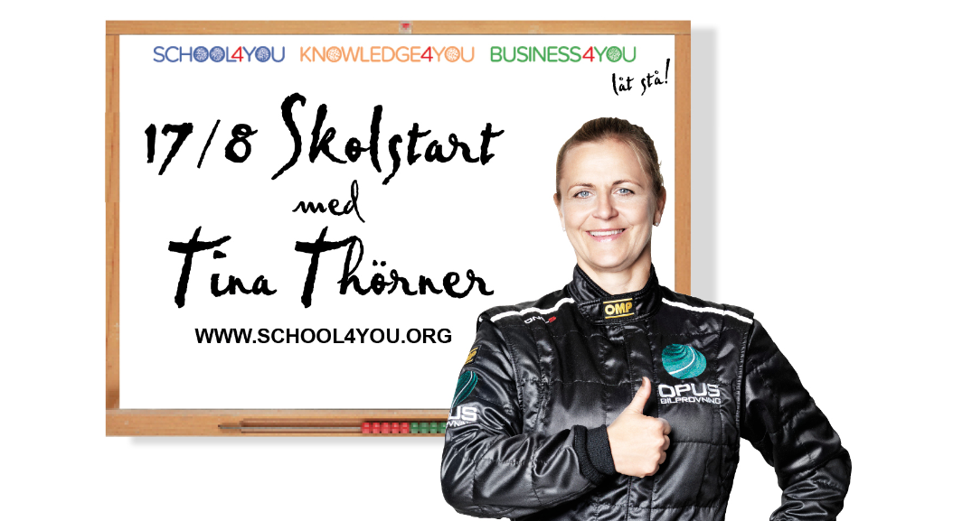
SKOLSTART med TINA THÖRNER
”Kunskapsnavigering med Tina” heter tävlingen som pågår i 8 veckor. Varje vecka kommer en ”kunskapsmästarinna eller mästare” att vinna en smartphone. Kunskapstävlingen på School4you.org är en mix av olika skolämnen där varje etapp har fokus på en geografisk region – från söder till norr. Det är en blandning av texter, pdf:er, filmklipp och bilder som öppnas i olika widgets och man samlar kunskapspoäng på sitt konto. Desto snabbare svar – desto högre poäng och chans att vinna veckans tävling.
Tina Thörner är grundare av och driver Your Academy med plattformen School4you.org samt Knowledge4you och Business4you. Hon berättar:
-Kunskap är fränt! Kunskap ger bättre förutsättningar och möjligheter i livet!
När jag ser hur ljusen tänds i ögonen på ungdomarna och de strålar av nyfikenhet, engagemang och glädje. Ja då startar mina ”må bra endorfinerna” i kroppen. Att få skapa och utveckla tillsammans med dem är fantastiskt. Det här är det bästa jag gjort – och jag har gjort mycket härligt i mitt liv!
”Kunskapsnavigering med Tina” vänder sig till elever i grundskolan och håller högstadienivå. Varje tävlingsbord är skapat tillsammans med pedagoger inom utvalda ämnen. Genom ett flöde kommer kunskapswidgets att öppnas upp och följs sedan av en pollwidget som innehåller en fråga med tre olika svarsalternativ. Ett av dessa är rätt svar på frågan. Det finns även fördjupningsuppgifter och ”utslagsfrågor”, för att kunna kora veckans vinnare - som Tina personligen kommer intervjua.
Mette Camp Sörensen, yrkesgymnasielärare, berättar:
-Tävlingen ser ut att kunna bli ett bra komplement och stöd till den befintliga undervisningen. Jag tror att många elever kan bli extra sporrade att vilja lära sig ännu mera när de får sätta igång med den digitala undervisningen och börja besvara frågorna.
Om School4you.org
School4you.org är ett ”kollaborations verktyg” för den digitala framfarten inom all utbildning. Verktyget ger oändliga möjligheter att dra nytta av allt digitaliserat material, eget skapat eller tillhandahållet. Ett ”magiskt” kunskapsupplägg som triggar engagemang, innovation och delaktighet.
Ett axplock om Tina Thörner
Tina är en av världens främsta kartläsare genom tiderna. Hon brinner för kunskap och mentala verktyg. Tina startade sin framgångsrika karriär inom motorsporten 1990 och har genom åren gjort allt från att blivit historisk i mellanöstern genom att vinna rallyn med Nasser Saleh Al-Attiyha (Qatar) till att coacha svensk segling och hockeylag till guldmedaljer. Hon har även vunnit Rampfeber (TV3) och kommit trea i svenska Let ́s Dance (TV4). Tina föreläser på svenska, engelska och tyska och hennes olika föreläsningar är alltid fyllda av action från start till mål. Nu i höst är hon aktuell som spaningsledare i TV4s stora satsning programmet Spring (fd På rymmen) och den egna tävlingen ”Kunskapsnavigering med Tina” på School4you.org
För specialintervjuer och bokningar av Tinas föreläsningar
Kontakta Annette Ericsdotter Bettaieb, annette@tgim.se, 070-777 91 00
Mer information
TÄVLA: www.school4you.org
GILLA: YourAcademy Facebook http://on.fb.me/1ULOxPT
FÖLJ: YourAcademy Instagram https://instagram.com/youracademy15/
FÖLJ: YourAcademy Twitter https://twitter.com/YourAcademyTina
MER OM TINA: www.tinathorner.se
PRESSBILDER: http://tinathorner.se/sv/Press/
FLER NYHETER: http://www.mynewsdesk.com/se/tgim
TGIM - Thank God It´s Monday
Box 4117
SE-102 62 Stockholm
+46 8 55 11 65 00
TGIM - Thank God It's Monday har spetskompetenser inom CSR, coaching, marknadsföring samt digitala och sociala medier.
Vill ni synas?: Det är viktigt för oss att ni har kontrollen, att ni får fram er vinkling, det ni vill belysa - på ett sätt som känns bra.
Vi mixar traditionellt pressarbete med sociala media och videointervjuer. Stöd finns även för eventmarketing. Kontakta oss gärna!

